Міністерство освіти і науки України

Центральноукраїнський національний технічний університет

Механіко-технологічний факультет

Кафедра програмування та захисту інформації

**Звіт**

з виконаної лабораторної роботи № 5

дисципліни “ Кроссплатформені мови програмування ”

на тему

«ОСНОВИ РОБОТИ ЗІ СПИСКАМИ ДАНИХ»

Виконав :

студент академічної групи КІ-15

Аннаєв А. _____________________

Перевірив :

Викладач

Смiрнова Н.В.__________________

Кропивницкий- 2017

**Лабораторная работа №5**

**Тема**: интерфейс и элементы управления

**Цель**: Научиться создавать динамические приложения, работающие по принципам управления событиями

**ЗАДАНИЕ**

**Задания к лабораторной работе:**

**общее**

1. Реализуйте описанную в теоретической части игру «Гонки жуков». Добавьте в программу поле, в котором будет выводиться имя победителя. Реализуйте возможность управления программой через меню пользователя и создайте окно справки о программе.

2. Выполните одно из следующих задач по своему варианту (используя элемент управления Timer):

**по варианту**

8) Через случайные интервалы времени в промежутке от 3 до 8 секунд выводить на экран различные изображения животных. Внизу окна должны содержаться кнопки с названиями всех использованных в программе изображений. Если пользователь успевать нажать на соответствующую текущем изображению кнопку - начислять ему 10 баллов.

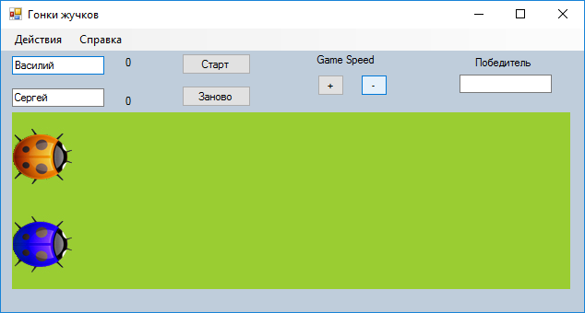

8) Через случайные интервалы времени в промежутке от 3 до 8 секунд выводить на экран различные изображения животных. Внизу окна должны содержаться кнопки с названиями всех использованных в программе изображений. Если пользователь успевать нажать на соответствующую текущем изображению кнопку - начислять ему 10 баллов.

using System;

using System.Collections.Generic;

using System.ComponentModel;

using System.Data;

using System.Drawing;

using System.Linq;

using System.Text;

using System.Threading.Tasks;

using System.Windows.Forms;

namespace WindowsFormsApplication1

{

public partial class Form1 : Form

{

int mark = 0; // баллы

string username; // имя пользователя

int choose = 0; // число рандома

bool flag = false; // флаг для запуска и остановки

int user = 0; // выбор пользователя

// путь загрузки ресурсов

string path = "D:\\Program_listings\\Visual Studio\\Labarator\\Laba #5\\";

public Form1()

{

InitializeComponent();

}

// событие таймера

private void timer1_Tick(object sender, EventArgs e)

{

string temp = null;

if (flag && username!= null ){ // если нажата кнопка старт и польз ввел имя

user = 0; // обнуляем

choose = 0; // обнуляем

Random a = new Random(); // обьект рандома

choose = a.Next(1, 8); // случайное число

temp = path + choose.ToString()+".jpg"; // конкатенация полного пути к файлу

pictureBox1.Load(temp); // загрузка картинки

}

}

// условия победы

public void win() {

if (user == choose) { // если ответ пользователя правильный

mark += 10; // увеличиваем баллы

label2.Text = Convert.ToString(mark); // выводим результат

}

}

// лиса

private void button1_Click(object sender, EventArgs e){

user = 1;

win();

}

// кот

private void button2_Click(object sender, EventArgs e){

user = 2;

win();

}

// еж

private void button3_Click(object sender, EventArgs e){

user = 3;

win();

}

// енот

private void button4_Click(object sender, EventArgs e){

user = 4;

win();

}

// медведь

private void button5_Click(object sender, EventArgs e){

user = 5;

win();

}

// корова

private void button6_Click(object sender, EventArgs e){

user = 6;

win();

}

// мартышка

private void button9_Click(object sender, EventArgs e) {

user = 8;

win();

}

// попугай

private void button10_Click(object sender, EventArgs e) {

user = 7;

win();

}

// start

private void button7_Click(object sender, EventArgs e){

flag = true;

}

// stop

private void button8_Click(object sender, EventArgs e){

flag = false;

}

private void textBox1_TextChanged(object sender, EventArgs e){

username = textBox1.Text;

}

}

}

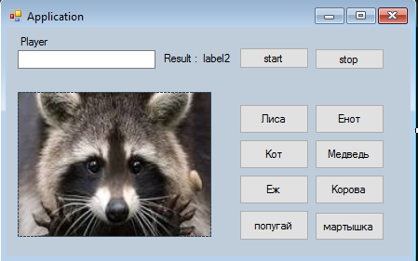

using System;

using System.Collections.Generic;

using System.ComponentModel;

using System.Data;

using System.Drawing;

using System.Linq;

using System.Text;

using System.Threading.Tasks;

using System.Windows.Forms;

namespace WindowsFormsApplication1

{

public partial class Form1 : Form

{

int flag1;

int x1, x2;

int Finish;

string player1 = null;

string player2 = null;

public Form1()

{

InitializeComponent();

}

private void Form1_Load(object sender, EventArgs e)

{

textBox3.Text = " ";

label1.Text = "0";

label2.Text = "0";

pictureBox1.Left = 1;

pictureBox2.Left = 1;

Finish = panel1.Size.Width - pictureBox1.Width;

}

private void button1_Click(object sender, EventArgs e)

{

textBox3.Text = " ";

label1.Text = "0";

label2.Text = "0";

x1 = 1; x2 = 1;

pictureBox1.Left = x1;

pictureBox2.Left = x2;

flag1 = 0;

}

private void button2_Click(object sender, EventArgs e)

{

if (player1 != null && player2 != null)

flag1 = 1;

}

private void timer1_Tick(object sender, EventArgs e)

{

if (flag1 != 0) // Если дан старт:

{

Random a = new Random(); // Включаем генератор случайных чисел

// В переменную count записываем случайное число в диапазоне от 0 до 8

int count = a.Next(8); // Наращиваем значение координаты x1 на случайное число count

x1 += count; // Выводим значение пройденного пути для первого игрока

label1.Text = Convert.ToString(x1); // Смещаем первого жучка на случайную величину

pictureBox1.Left = x1; // Создаем случайное число для второго игрока и повторяем все то же самое

count = a.Next(8);

x2 += count;

label2.Text = Convert.ToString(x2);

pictureBox2.Left = x2;

}

if ((x1 >= Finish))

{

textBox3.Text = player1.ToString();

flag1 = 0;

}

else if(x2 >= Finish)

{

textBox3.Text = player2.ToString();

flag1 = 0;

}

}

private void panel1_Paint(object sender, PaintEventArgs e)

{

}

private void textBox1_TextChanged(object sender, EventArgs e)

{

player1 = textBox1.Text;

}

private void справкаToolStripMenuItem_Click(object sender, EventArgs e)

{

const string message = "Лабараторная работа №5 \n";

const string caption = "Информация о проделанной работе";

MessageBox.Show(message, caption,MessageBoxButtons.OK, MessageBoxIcon.Information);

}

// уменьшить интервал времени

private void button3_Click(object sender, EventArgs e)

{

timer1.Interval = 10;

}

// увеличить интервал времени

private void button4_Click(object sender, EventArgs e)

{

if(timer1.Interval !=0)

timer1.Interval = 100;

}

private void textBox2_TextChanged(object sender, EventArgs e)

{

player2 = textBox2.Text;

}

}

}

